一、Android + Ubuntu 流程
1. 前提条件
- Ubuntu 主机与 Android 设备可在同一网段互通（如都连同一 WiFi）。
- Ubuntu 主机安装了ADB
- Android 设备已开启 USB 调试（若使用 USB 发现设备）
- Android 设备已经remount
2. Ubuntu 主机准备
正常：使用 QPM 安装 Qualcomm Profiler，并在 QPM 中激活许可证（若未激活）
目前：考虑使用下载的打包成离线版本来使用
准备步骤：
2.1 拷贝压缩包到 /opt/ 下
sudo cp Qualcomm_Profiler.zip /opt/
2.2 进入该目录
cd /opt/
2.3 解压 zip 文件（这里用 unzip 命令）
sudo unzip Qualcomm_Profiler.zip
2.4 解压完删除压缩包(可选)
sudo rm Qualcomm_Profiler.zip

部署好以后，在主机上运行设备端安装脚本，将 Profiler 库推到 Android 设备：
cd /opt/qcom/Shared/QualcommProfiler/API/target-la
在终端执行对应InstallerAndroid文件，等待执行完成
./InstallerLA
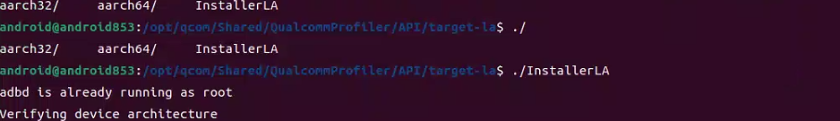
备注：脚本执行仅打印如下ERROR，实操下来不影响后续操作
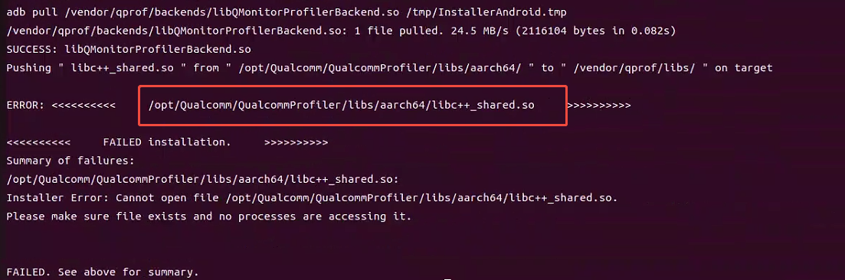
3. Android 设备上启动 Profiling Server
在 adb shell 中执行（每个新开的 shell 都要先执行一次环境变量）：
# 环境变量（必做）
export QMONITOR_BACKEND_LIB_PATH=/vendor/qprof/backends
export LD_LIBRARY_PATH=/vendor/qprof/libs:/system/lib64:/apex/com.android.i18n/lib64

# Android设备联网以后 查看设备 IP（用于下一步在 Ubuntu 上填）
ifconfig wlan0
# 记下 inet addr，例如 172.23.17.117

# 配置并启动 Server（端口可自选，如 62472）
qprof --configure --server-ip 172.23.17.117 --port 62472
qprof --start-server

停止 Server：qprof –stop-server

(有问题解决方法：)
__解决步骤：__
1. `adb shell "mount -o rw,remount /vendor"` — 重新挂载 /vendor 为可写
2. `adb push libQMonitorProfilerBackend.so /vendor/qprof/backends/` — 推送缺失的后端库
3. `qprof --start-server` — 成功启动服务器
如下操作示例，就代表设备上的Profiling Server启动成功了
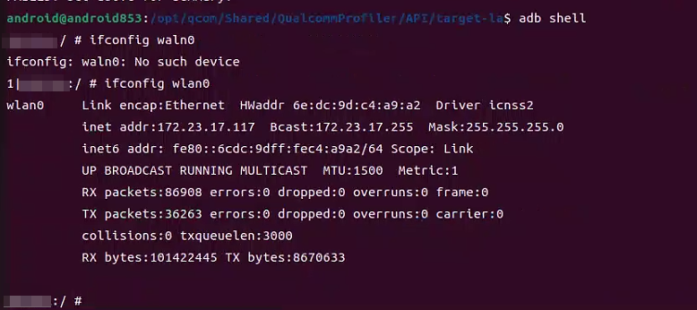
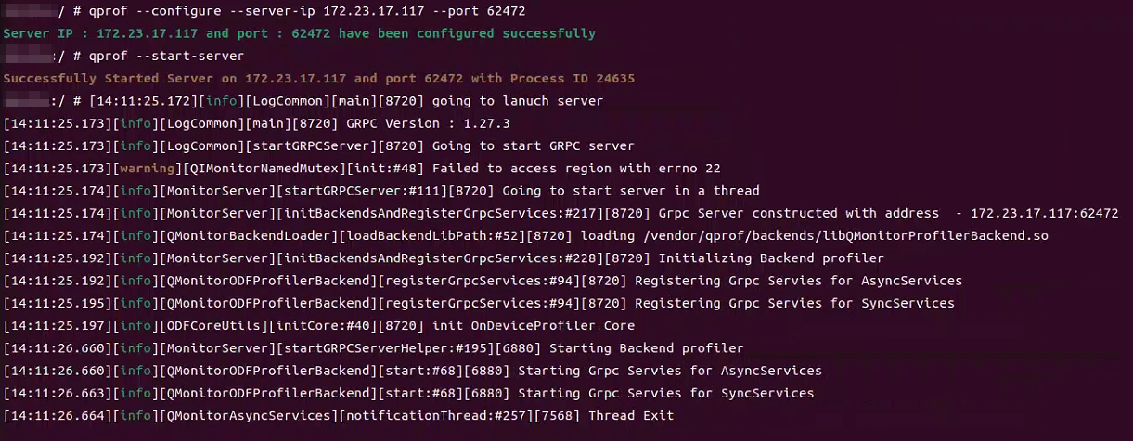
4. Ubuntu 上打开 QCP 并连接
4.1启动 GUI：/opt/qcom/QualcommProfiler/GUI/bin/qcprofiler
运行对应文件
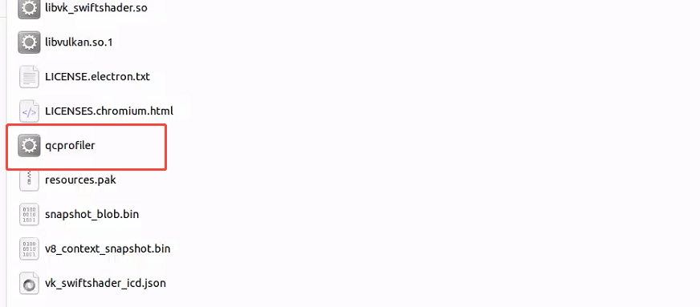

4.2在 Devices 或起始页找到该 Android 设备（USB 连接时会自动出现）
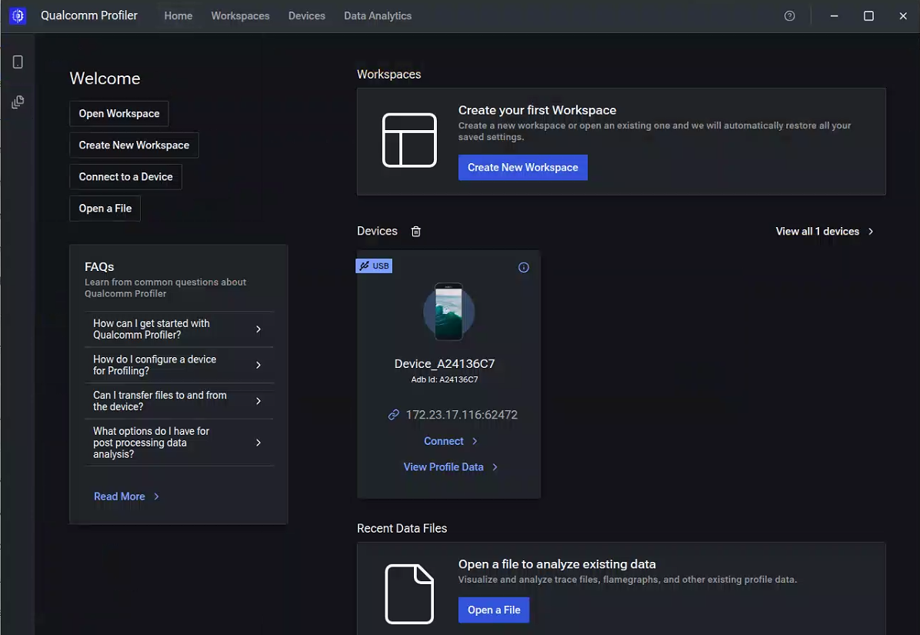
4.3在Connect 中填写 IP Address（与设备上 --server-ip 一致）、Port（与设备上 --port 一致），点击 Connect。
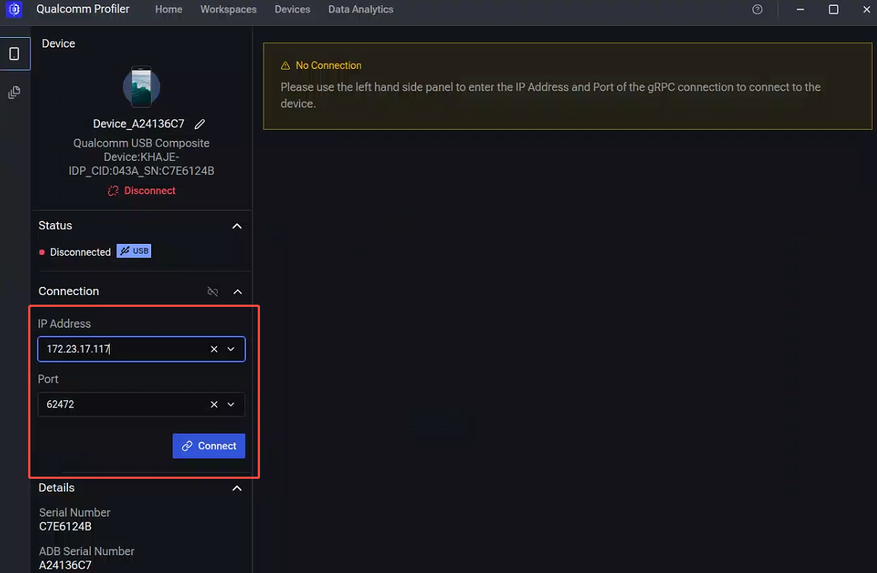
4.4在弹窗 Select Profiling Type 中选择 Live Profiling 或 DSP Performance，确认后进入配置页。
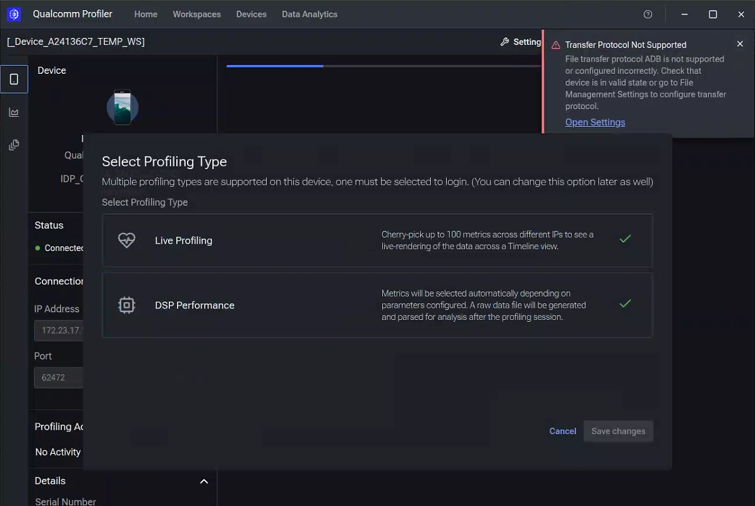
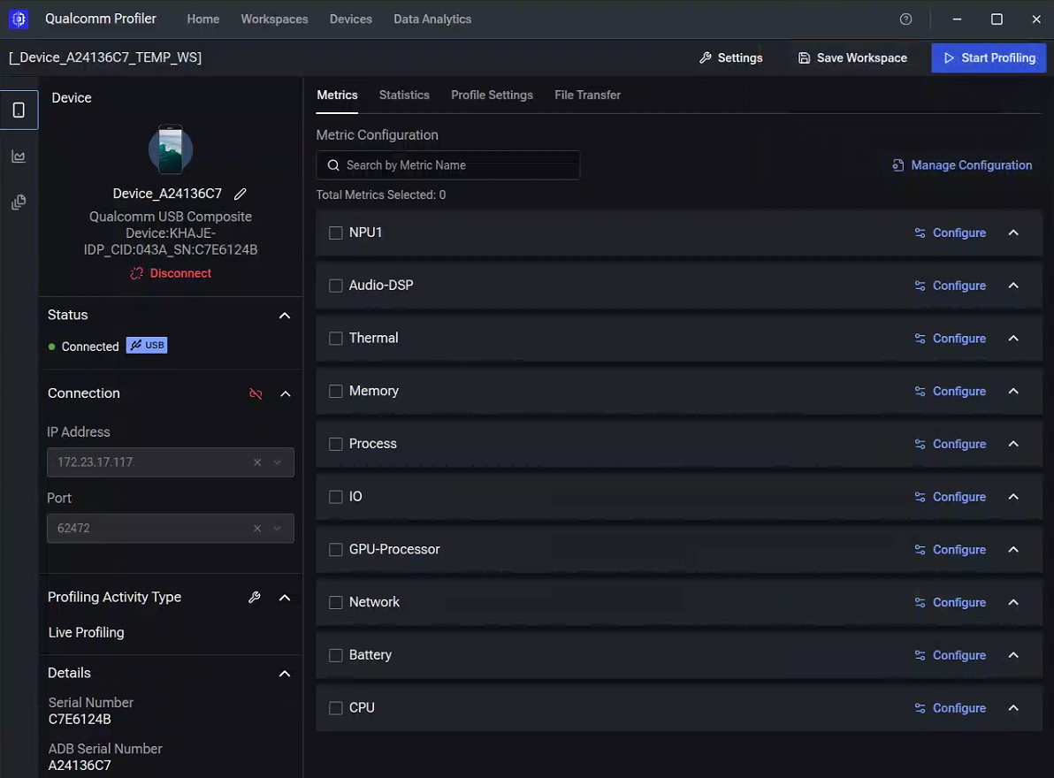
Setting里面可以选择保存Profilie文件和对应的地址
如果无法出现结果可在settings里面配置savepath，要是一个可读写的区域。
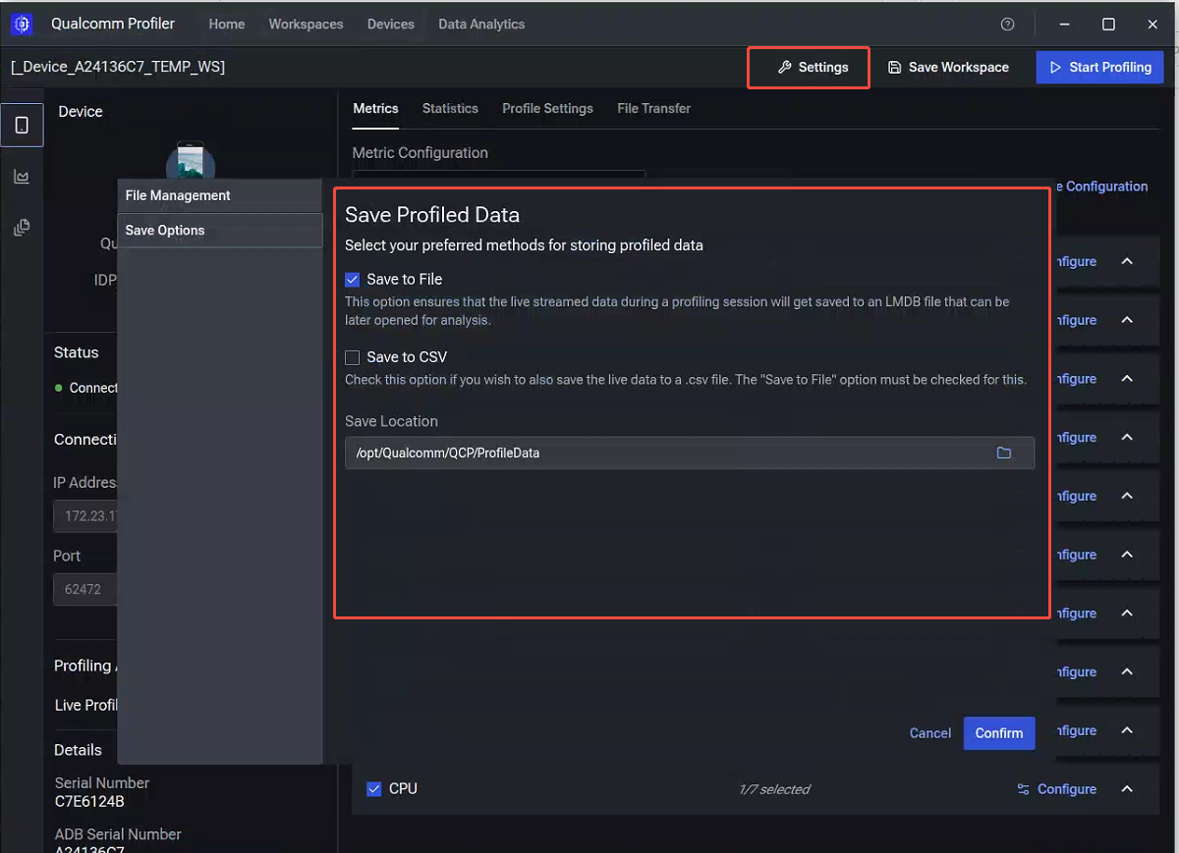
4.5勾选需要的指标（如 NPU、CPU 等），点击Start Profiling即可进入
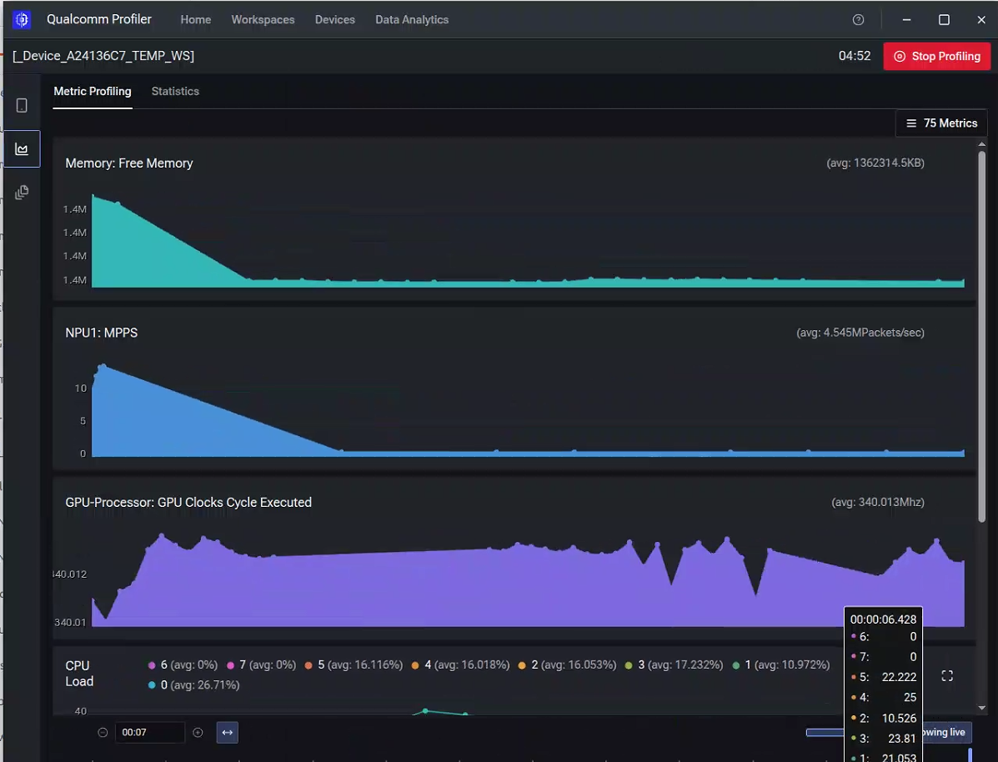

还有其他的更多详细配置和用法，可参考高通官方文档：
https://docs.qualcomm.com/doc/80-54323-2/topic/introduction.html

